TicketIA
Roadmap Scrumban — Fases de Inicio, Planificación y Ejecución
Jade Vásquez · Kiara Isuiza · David Navarro | Docente guía: Fabián Álvarez Montenegro
Actualizado: 12 de octubre de 2026 (semana 9 del semestre)

1. Ubicación actual en el semestre
El semestre se organiza en 16 semanas, agrupadas en tres fases del ciclo Scrumban: Inicio, Planificación y Ejecución. Como el equipo no alcanzará a trabajar hasta fin de noviembre, la fase de Ejecución se concentra en 4 sprints de 2 semanas (S7–S14), que terminan el 22 de noviembre. Hoy, 12 de octubre, el equipo se encuentra en la semana 9: el Sprint 1 quedó cerrado y comienza el Sprint 2. Siguiendo la indicación del docente guía, los sprints se dividieron según la estimación de esfuerzo de las historias (y no por épica): el Product Backlog suma 79 puntos, repartidos en 4 sprints de entre 19 y 21 puntos (promedio 19,75), respetando el orden de prioridad 1–21 y las dependencias entre historias.
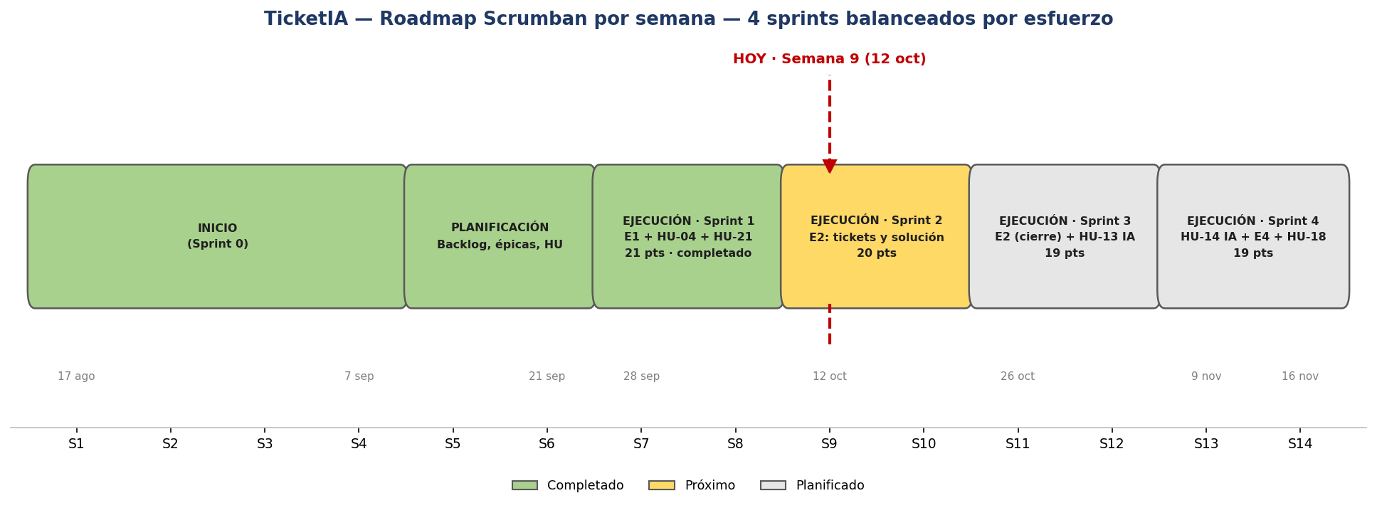

2. Detalle por fase y sprint
Fase | Semanas | Fechas | Historias (épica) | Puntos | Estado
Inicio (Sprint 0) | S1 – S4 | 17 ago – 6 sep | Conformación del equipo y roles, stack tecnológico, ambientes de desarrollo, herramientas de trabajo, backlog inicial. | — | Completado
Planificación | S5 – S6 | 7 sep – 27 sep | Product Backlog definitivo: 5 épicas, 21 historias con criterios de aceptación, dependencias, prioridad estricta (1–21) y estimación numérica de esfuerzo. | — | Completado
Ejecución · Sprint 1 | S7 – S8 | 28 sep – 11 oct | HU-01, HU-02, HU-03 (E1), HU-21 (E5) y HU-04 (E2): login, cierre de sesión, administración de cuentas y de categorías, y crear ticket. Cerrado con sus 15 criterios verificados por 79 pruebas aprobadas. | 21 | Completado
Ejecución · Sprint 2 | S9 – S10 | 12 oct – 25 oct | HU-05, HU-06, HU-08, HU-07, HU-09, HU-19 (E2): consultar solicitudes, ver detalle, asignar técnico, tickets asignados, cambio de estado y solución técnica. | 20 | Próximo
Ejecución · Sprint 3 | S11 – S12 | 26 oct – 8 nov | HU-10, HU-11, HU-20, HU-12 (E2) y HU-13 (E3): comentarios, historial, reapertura, adjuntos y clasificación automática con IA. | 19 | Planificado
Ejecución · Sprint 4 | S13 – S14 | 9 nov – 22 nov | HU-14 (E3), HU-15, HU-16, HU-17 (E4) y HU-18 (E5): corrección de la clasificación, filtros, dashboard, tablero Kanban y evaluación de la atención. | 19 | Planificado

Criterio de reparto: las historias se asignan a los sprints siguiendo estrictamente el orden de prioridad 1–21 y se corta cada sprint en el punto que más se acerca al promedio de 19,75 puntos, sin romper ninguna dependencia (toda historia queda en el mismo sprint que aquellas de las que depende, después de ellas, o en uno anterior). El Sprint 1 combina historias de tres épicas: E1 (HU-01, HU-02, HU-03), E5 (HU-21, adelantada porque es prerrequisito de la clasificación con IA y del dashboard) y E2 (HU-04, crear ticket).
Resultado del Sprint 1 (28 de septiembre al 11 de octubre): las cinco historias comprometidas (21 puntos) quedaron verificadas contra sus 15 criterios de aceptación mediante 79 pruebas automatizadas ejecutadas sobre PostgreSQL 16, con 71 % de cobertura de código. Las pruebas detectaron 6 defectos, que se corrigieron dentro del sprint. El Sprint 2 (12 al 25 de octubre) toma HU-05, HU-06, HU-08, HU-07, HU-09 y HU-19.
Las tareas transversales de cierre (pruebas de carga y cobertura, despliegue con Docker, documentación técnica y manual de usuario) no están estimadas en puntos; se planifican en el Sprint Planning del Sprint 4. Las semanas 15 y 16 quedan como holgura.

3. Ceremonias de cada sprint (Ejecución)
Cada sprint de la fase de Ejecución (2 semanas) sigue el mismo ciclo de ceremonias:
- Sprint Planning: al inicio del sprint, el equipo descompone las historias seleccionadas en tareas concretas y las traslada al tablero de Jira como subtareas de cada historia.
- Daily / seguimiento semanal: reunión breve para revisar avance y destrabar impedimentos (al menos una vez por semana, dado que el equipo no puede reunirse a diario).
- Sprint Review: al cierre del sprint, se revisa el incremento construido contra los criterios de aceptación de cada historia.
- Retrospectiva: se registran lecciones aprendidas (qué se hizo bien, qué mejorar) antes de iniciar el siguiente sprint.

